Практична робота № 9
Тема: Створення бази даних «Працівники туристичної фірми» для розрахунку зарплати з використанням інформаційних технологій у програмі Access.
Мета завдання: відпрацювати вміння та навички інформаційних технологій у програмі по:
• створенню бази даних «Працівники фірми» для розрахунку заробітної плати;
• створенню діалогової кнопкової форми для управління базою даних «Працівники фірми».
Зміст і послідовність виконання завдань
1. Завантажити додаток Access.
2. Виконати команди головного меню «Файл/Створити/Нова база даних». У діалоговому вікні«Файл нової бази даних» відкрити власну папку. У вікні«Ім’я файлу» ввести з клавіатури ім’я бази даних«Працівники фірми» та натиснути кнопку«Створити».
3. Створити таблицю «Оклади». Для цього необхідно активізувати закладку «Таблиці», натиснути кнопку «Створити», вибрати режим «Конструктор» та натиснути кнопку«ОК».
У діалогове вікно ввести послідовно (рис. 1): імена полів та їх типи даних. Виділити курсором миші поле «Посада» і встановити його через контекстне меню як ключове. Закрити таблицю. При її зберіганні задати ім'я «Оклади». Встановити курсор на піктограму підготовленої таблиці «Оклади», відкрити її та ввести з клавіатури дані (рис. 2).
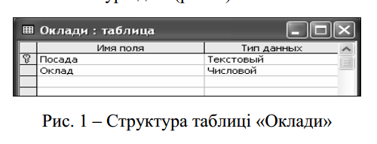
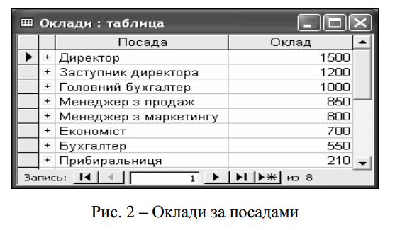
4. Створити таблицю «Доплати». Для цього необхідно активізувати закладку «Таблиці», натиснути кнопку «Створити», вибрати режим «Конструктор» та натиснути кнопку «Ок».
У діалогове вікно ввести послідовно (рис. 3) імена полів та їх типи даних. Виділити курсором миші поле «Стаж» і встановити його через контекстне меню як ключове. Закрити таблицю. При її зберіганні задати ім’я «Доплати».
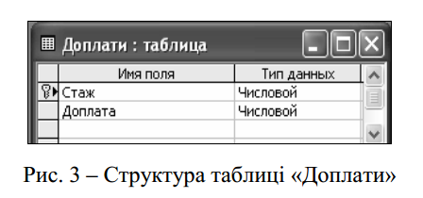
Встановити курсор на піктограму підготовленої таблиці «Доплати»,
відкрити її та ввести з клавіатури дані (рис. 4).
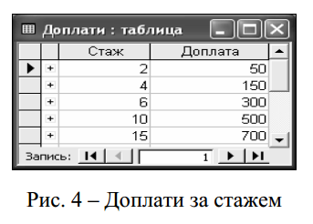

5. Створити таблицю «Підрозділи». При її побудові спочатку потрібно в режимі конструктора задати структуру з одним полем«Підрозділ» (тип даних «Текстовий»), зберегти таблицю, а потім відкрити та ввести з клавіатури дані (рис. 5).
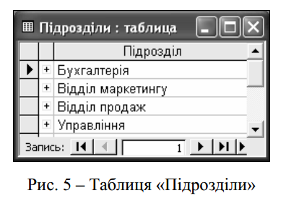
6. Створити таблицю «Структура».
В режимі «Конструктор» виділити курсором миші поле «ПІБ» і встановити його через контекстне меню як ключове.
Додати ще 3 поля (рис. 6). При створенні поля «Посада» встановити закладку «Підстановка» та вибрати із полів зі списками послідовно для: типу елемента управління — «Поле зі списком», типу джерела рядків — «Таблиця або запит», джерела рядків — «Оклади» (рис. 6). Для цього необхідно у відповідному рядку клацнути курсором миші і вибрати у полі зі списком, яке з’явилося, зазначене вище.
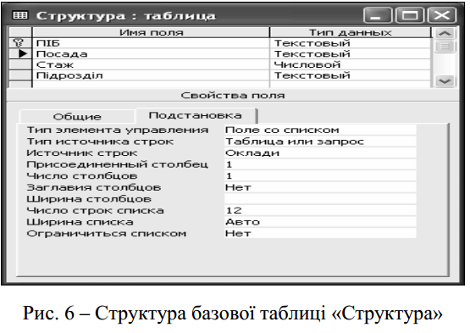
При створенні поля «Стаж» встановити закладку «Підстановка» та вибрати із полів зі списками послідовно для:типу елемента управління — «Поле зі списком», типу джерела рядків — «Таблиця або запит», джерела рядків— «Доплати».
При створенні поля «Підрозділ» встановити закладку «Підстановка» та вибрати із полів зі списками послідовно для: типу елемента управління — «Поле зі списком», типу джерела рядків — «Таблиця або запит», джерела рядків — «Підрозділи». Закрити таблицю. При її зберіганні задати ім’я «Структура». Встановити курсор на піктограму підготовленої таблиці «Структура», відкрити її та ввести дані з використанням полів зі списками (табл. 1).
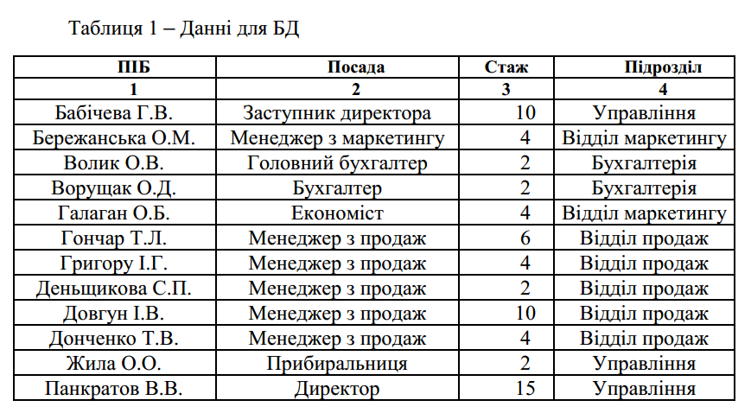
7. Встановити зв’язки між таблицями (рис. 7). Для цього виконати команди головного меню «Сервіс/Схема даних». У діалогове вікно«Додавання таблиць» за допомогою відповідної кнопки додати всі таблиці. Закрити діалогове вікно.
На бланку «Схема даних» таблиці оптимально розмістити. Встановити курсор на поле «Посада» таблиці «Оклади» і, утримуючи ліву кнопку миші, перетягнути його на поле «Посада» таблиці «Структура». При появі діалогового вікна«Зв’язки» встановити режим«Забезпечення цілісності даних» і натиснути кнопку«Створити». 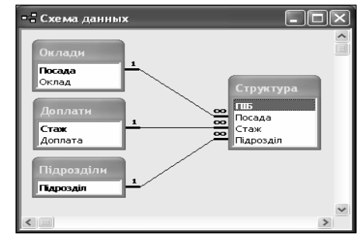
Встановити курсор на поле«Стаж» таблиці«Доплати» і, утримуючи ліву кнопку миші, перетягнути його на поле«Стаж» таблиці«Структура». При появі діалогового вікна«Зв’язки» встановити режим«Забезпечення цілісності даних» і натиснути кнопку«Створити».
Встановити курсор на поле «Підрозділ» таблиці «Підрозділи» і, утримуючи ліву кнопку миші, перетягнути його на поле «Підрозділ» таблиці «Структура». При появі діалогового вікна «Зв’язки» встановити режим «Забезпечення цілісності даних» і натиснути кнопку «Створити». Закрити схему даних.
8. Створити запит «Зарплата» (рис. 8). Для його побудови спочатку потрібно активізувати закладку «Запити» та натиснути кнопки «Створити», «Конструктор», «Ок».
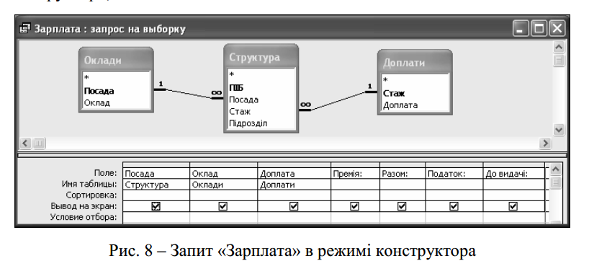

Із діалогового вікна «Додавання таблиць» додати для створення запиту таблиці «Структура», «Оклади» та «Доплати». Закрити діалогове вікно «Додавання таблиць».
Перетягнути курсором миші поле «ПІБ» із таблиці «Структура» (утримуючи його лівою кнопкою миші) на перше поле запиту, яке формується.
Перетягнути поле «Посада» із таблиці «Структура» (як було зроблено вище) на друге поле запиту. Перетягнути поле «Оклад» із таблиці «Оклади» натрете поле запиту, яке формується. Перетягнути поле «Доплата» із таблиці «Доплати» на четверте поле запиту, яке формується.
Створити формулу розрахунку премії (50% від окладу) та її округлення до цілого функцією«Int()». Для реалізації даної технології потрібно встановити курсор у чергове поле запиту і через контекстне еню виконати команду «Побудувати». У вікно побудови виразів ввести з клавіатури «Премія:», функцію округлення і відкриту скобку. Клацнути курсором зліва на папку «Таблиці». Відкрити таблицю «Оклади». Потім клацнути на полі «Оклад» таким чином, щоб воно з’явилося у вікні побудови виразів. Вставити курсором оператор «*» і ввести з клавіатури 0,5. Натиснути кнопку «Ок». В результаті формула розрахунку премії буде ати вигляд:
Премія: Іnt(Оклади!Оклад*0,5)
Встановити курсором прапорець виведення розрахункового поля на екран Створити формулу підсумку окладу, доплати та премії. Для побудови формули потрібно встановити курсор у чергове поле запиту і через контекстне меню виконати команду «Побудувати». У вікно побудови виразів ввести з клавіатури «Разом:». Клацнути курсором зліва на папку «Таблиці». Відкрити таблицю «Оклади». Потім клацнути на полі «Оклад» таким чином, щоб воно з’явилося у вікні побудови виразів. Виділити курсором «Выражение» і вилучити його. Встановити курсор після поля«Оклад» і вставити оператор«+».
Відкрити таблицю«Доплати». Потім клацнути на полі«Доплата» таким чином, щоб воно з’явилося у вікні побудови виразів. Вставити оператор«+» і ввести з клавіатури: [Премія]. Натиснути кнопку «Ок». В результаті формула розрахунку премії буде ати вигляд:
Разом: Оклади!Оклад+Доплати!Доплата+[Премія]
Встановити курсором прапорець виведення розрахункового поля на екран.
Створити формулу розрахунку загального податку на прибуток. Для побудови формули потрібно встановити курсор у чергове поле запиту і через контекстне еню виконати команду «Масштаб». У діалогове вікно «Область введення» ввести з клавіатури формулу обчислення податку та його округлення функцією«Int()» без пробілів:
Податок: Int(IIf([Разом]=0;0;IIf([Разом]<=386,73;0,13*([Разом]-([Разом]*0,02)-([Разом]*0,005)-([Разом]*0,005)-71,1);IIf([Разом]<=541;0,13*([Разом]-([Разом]*0,02)-([Разом]*0,005)-([Разом]*0,01)-71,1);0,13*([Разом]-([Разом]*0,02)-([Разом]*0,005)-([Разом]*0,01))))))
Натиснути кнопку «Ок» і встановити режим «Вивід на екран» у полі запиту.
Створити формулу розрахунку показника «До видачі». Для побудови формули потрібно встановити курсор у чергове поле запиту і через контекстне меню виконати команду «Масштаб». У діалогове вікно «Область введення» ввести з клавіатури формулу: До видачі: [Разом]-[Податок]
Натиснути кнопку «Ок» і встановити режим «Вивід на екран» у полі запиту. Закрити запит. Для перевірки роботи запиту необхідно встановити курсор на піктограму«Зарплата» та відкрити його кнопкою«Відкрити».
9. Створити форму«Структура» для перегляду та редагування записів (рис. 9). Для цього потрібно активізувати закладку «Форми» та натиснути кнопку«Створити». Вибрати режим«Автоформа: у стовпчик», джерело даних — таблиця«Структура» та натиснути кнопку«Ок». Закрити форму та зберегти її з ім’ям«Структура».
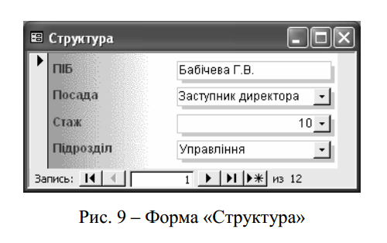
Відкрити форму в режимі конструктора та встановити відсутність деяких елементів форми. Для цього потрібно на панелі інструментів «Конструктор форм» натиснути кнопку «Властивості». В діалоговому вікні «Форма» активізувати закладку «Макет» і встановити за допомогою полів зі списками такі режими: смуги прокрутки — «Відсутні», область виділення — «Ні».
Закрити діалогове вікно«Форма» та зберегти форму«Структура». Відкрити та переглянути створену форму.
Аналогічним чином створити форми «Оклади», «Доплати» та «Підрозділи».
10. Створити форму «Зарплата» з розрахунком додаткових показників (рис. 10). Для цього потрібно активізувати закладку «Форми» та натиснути кнопку «Створити». Вибрати режим «Автоформа: стрічкова», джерело даних- запит «Зарплата» та натиснути кнопку «Ок». Закрити форму та зберегти її з ім’ям«Зарплата».
Відкрити форму в режимі конструктора. Курсором миші розмістити поля на бланку форми так, щоб було видно їх зміст. Поля заголовку таблиці відцентрувати. Встановити курсор на поле«Разом» заголовку і змінити його на «Нараховано». Праву частину поля в області даних не змінювати.
11. Створити формули підведення підсумку на стрічковій формі «Зарплата». Для цього спочатку потрібно встановити курсор під межу «Примітка форми» і, утримуючи ліву кнопку миші, розтягнути на1 сантиметр область примітки. Активізувати панель елементів і натиснути кнопку «Поле».
Встановити нове поле під стовпчиком існуючого поля«Оклад». У ліву частину поля ввести з клавіатури «Всього:», а в праву частину поля ввести вираз =Sum([]). Клацнути курсором на дане поле і через контекстне меню виконати команду «Копіювати», а потім виконати п’ять разів команду «Вставити».
З’являться п’ять нових полів, у яких необхідно вилучити ліві частини з текстом «Всього», а праві частини курсором миші зручно розташувати під іншими стовпчиками існуючих полів на бланку форми.
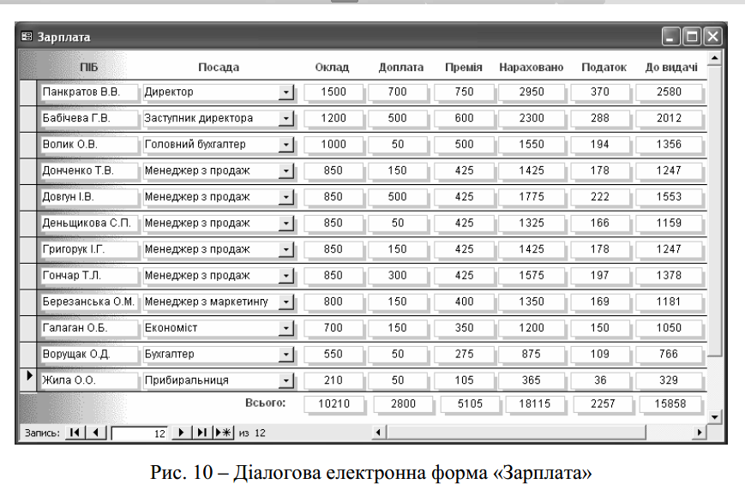
Область «Примітка форми» розтягнеться, тому її необхідно зменшити до1 см і встановити прийнятні розміри створених полів підсумку результатів.
Вирази =Sum([]) необхідно заповнити відповідними назвами розрахункових полів. Наприклад, перша формула = Sum([Оклад]) підсумку окладів, остаточно створюється такими діями.
Спочатку потрібно в області «Область даних» виділити курсором поле «Оклад» і виконати команду«Копіювати», а потім встановити курсор у вираз між символами «[» та «]» і виконати команду «Вставити». Аналогічні дії виконати при остаточному створенні формул для інших підсумкових полів.
В результаті формула підсумку доплати, буде мати вигляд: =Sum([Доплата]).
Формула підсумку премії, буде мати вигляд:=Sum([Премія]).
Формула підсумку разом нарахована, буде мати вигляд:=Sum([Разом]).
Формула підсумку податку на прибуток, буде мати вигляд:=Sum([Податок]).
Формула підсумку«До видачі», буде мати вигляд:=Sum([До видачі]).
Закрити форму і зберегти її. Відкрити та переглянути роботу форми (рис. 11. Звернути увагу на підведення підсумків. Якщо вигляд форми та підсумків буде незадовільний, тоді можна повторити процедуру її редагування в режимі конструктора.
12. Сформувати звіт «Зарплата». Для формування звіту потрібно активізувати закладку «Звіти», натиснути на кнопку «Створити», вибрати режим «Автозвіт: стрічковий» та джерело даних — запит «Зарплата».
Натиснути кнопку «Ок». Закрити звіт. Зберегти його з ім’ям «Зарплата».
Відкрити звіт в режимі конструктора кнопкою «Конструктор». Виділити курсором в області «Заголовок звіту» надпис і змінити його на «Відомість заробітної плати працівників фірми».
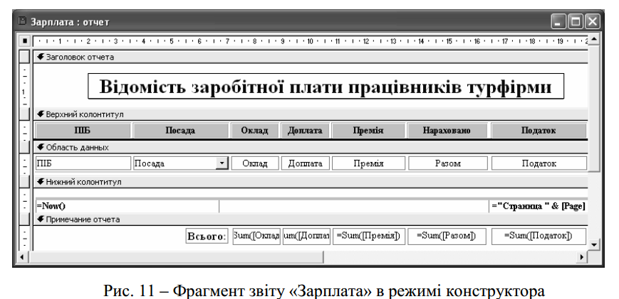
Відредагувати курсором миші в області «Верхній колонтитул» розміри полів і оптимально їх розмістити. Встановити для поля «ПІБ» сірий колір кнопкою «Колір заливки/фона», а також оформлення кнопкою «Втиснене оформлення». Встановити шрифт «Times New Roman, 10». За допомогою кнопки «Формат за зразком» передати формат поля «ПІБ» іншим полям в області«Верхній колонтитул».
У звіті записи доцільно відокремлювати лінією. Щоб реалізувати цю технологію, потрібно активізувати панель елементів, натиснути кнопку «Прямокутник» і курсором миші намалювати рамку навколо полів області «Область даних». Далі виділити цю рамку та натиснути кнопку «Рельєфне оформлення» на панелі інструментів«Формат(форма/звіт)».
13. Створити формули підведення підсумку у звіті «Зарплата». Для цього спочатку потрібно встановити курсор під межу «Примітка звіту» і, утримуючи ліву кнопку миші, розтягнути на 1 сантиметр область примітки.
Активізувати панель елементів і натиснути кнопку «Поле». Встановити нове поле під стовпчиком існуючого поля «Оклад». У ліву частину поля ввести з клавіатури«Всього:», а в праву частину поля ввести вираз=Sum([]). Клацнути курсором на дане поле і через контекстне меню виконати команду «Копіювати», а потім виконати п’ять разів команду «Вставити». З’являться п’ять нових полів, у яких необхідно вилучити ліві частини з текстом«Всього», а праві частини курсором миші зручно розташувати під іншими стовпчиками існуючих полів у звіті. Область «Примітка звіту» розтягнеться, тому її необхідно зменшити до1 см і встановити прийнятні розміри створених полів підсумку результатів.
Вирази =Sum([]) необхідно заповнити відповідними назвами розрахункових полів. Наприклад, перша формула =Sum([Оклад]) підсумку окладів, остаточно створюється наступними діями. Спочатку потрібно в області «Область даних» виділити курсором поле «Оклад» і виконати команду «Копіювати», а потім встановити курсор у вираз між символами «[» та «]» і виконати команду«Вставити».
Аналогічні дії виконати при остаточному створенні формул для інших підсумкових полів.
В результаті формула підсумку доплати, буде мати вигляд: =Sum([Доплата]).
Формула підсумку премії, буде мати вигляд: =Sum([Премія]).
Формула підсумку разом нарахована, буде мати вигляд: =Sum([ Разом]).
Формула підсумку податку на прибуток, буде мати вигляд: =Sum([Податок]).
Формула підсумку«До видачі», буде ати вигляд: =Sum([До видачі]).
Закрити звіт і зберегти його. Відкрити та переглянути роботу звіту.
Звернути увагу на підведення підсумків. Якщо вигляд звіту та підсумків буде незадовільний, тоді можна повторити процедуру його редагування в режимі конструктора.
14. Створити діалогову кнопкову форму(рис. 12) для управління базою даних«Працівники фірми».
Для побудови діалогової кнопкової форми потрібно виконати команди головного меню «Сервіс/Службові програми/Диспетчер кнопкових форм». З’явиться діалогова форма, на якій буде встановлена одна сторінка. Щоб змінити її назву та встановити кнопки необхідно натиснути кнопку«Змінити».
У вікно«Назва кнопкової форми» ввести з клавіатури«Кнопкова форма».
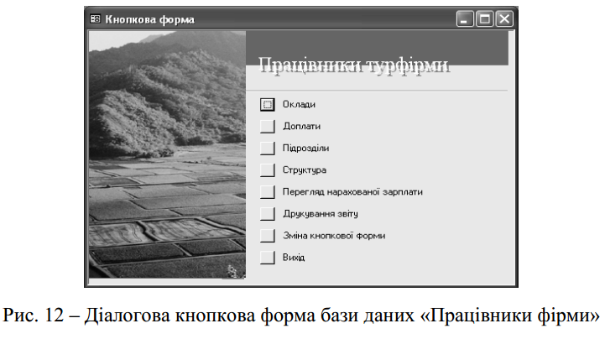

Тепер на сторінку встановлюються елементи управління, тобто кнопки активізації створених об’єктів бази даних. Для цього треба натиснути кнопку «Створити» і сформувати елементи кнопкової форми(рис. 12).
Перша кнопка «Оклади» створюється таким чином. У вікні «Текст» потрібно ввести з клавіатури«Оклади», у вікні«Команда» встановити із списку «Відкрити форму для зміни», у вікні«Форма» встановити із списку«Оклади».
Натиснути кнопку«Ок». Натиснути знову кнопку«Створити».
Друга кнопка «Доплати» створюється таким чином. У вікні «Текст» потрібно ввести з клавіатури «Доплати», у вікні «Команда» встановити із списку «Відкрити форму для зміни», у вікні «Форма» встановити із списку «Доплати». Натиснути кнопку«Ок». Натиснути знову кнопку«Створити».
Третя кнопка «Підрозділи» створюється таким чином. У вікні «Текст» потрібно ввести з клавіатури «Підрозділи», у вікні «Команда» встановити із списку «Відкрити форму для зміни», у вікні «Форма» встановити із списку «Підрозділи». Натиснути кнопку«Ок». Натиснути знову кнопку«Створити».
Четверта кнопка«Структура» створюється таким чином. У вікні«Текст» потрібно ввести з клавіатури «Структура», у вікні «Команда» встановити із списку «Відкрити форму для зміни», у вікні «Форма» встановити із списку «Структура». Натиснути кнопку«Ок». Натиснути знову кнопку«Створити».
П’ята кнопка«Перегляд нарахованої зарплати» створюється таким чином.
У вікні«Текст» потрібно ввести з клавіатури«Перегляд нарахованої зарплати»,
у вікні «Команда» встановити із списку «Відкрити форму для зміни», у вікні «Форма» встановити із списку«Зарплата». Натиснути кнопку«Ок». Натиснути знову кнопку«Створити».
Шоста кнопка «Друкування звіту» створюється таким чином. У вікні «Текст» потрібно ввести з клавіатури «Друкування звіту», у вікні «Команда» встановити із списку «Відкрити звіт», у вікні «Форма» встановити із списку «Зарплата». Натиснути кнопку«Ок». Натиснути знову кнопку«Створити».
Сьома кнопка «Зміна кнопкової форми» створюється таким чином. У вікні«Текст» потрібно ввести з клавіатури«Зміна кнопкової форми», а у вікні «Команда» встановити із списку «Конструктор додатку». Натиснути кнопку «Ок». Натиснути знову кнопку«Створити».
Восьма кнопка«Вихід» створюється таким чином. У вікні«Текст» ввести з клавіатури «Вихід», а у вікні «Команда» встановити із списку «Вийти з додатку». Натиснути кнопку«Ок».
15. Закрити вікно«Диспетчер кнопкових форм». Встановити курсор на заголовку вікна бази даних «Працівники фірми» і через контекстне меню виконати команду«Параметри запуску». У вікні«Виведення форми/сторінки» встановити із списку«Кнопкова форма» і натиснути кнопку«Ок».
16. Встановити на діалогову кнопкову форму малюнок(рис. 12).
Для розміщення на формі малюнка потрібно активізувати закладку «Форми», встановити курсор на піктограму.
Кнопкова форма і натиснути кнопку«Конструктор». Активізувати панель елементів, натиснути кнопку «Малюнок», знайти прийнятний малюнок, встановити його та оптимально розмістити на бланку форми. Якщо малюнок за своїми розмірами великий і прикриває заголовок форми та кнопки, тоді необхідно виконати команди головного еню «Формат/На задній план».
Закрити та зберегти кнопкову форму. Відкрити кнопкову форму та переглянути дії усіх її кнопок.
17. Закрити базу даних «Працівники фірми» та закінчити роботу з СУБД Access.
Питання для контролю
1. Як створити нову базу даних у СУБДAccess?
2. Які типи даних використовуються вAccess?
3. В якому діалоговому вікні створюються зв’язки іж таблицями?
4. Для чого слід встановлювати«Забезпечення цілісності даних»?
5. Для чого призначений режим«Конструктор таблиці»?
6. Як створити запит?
7. Які формули розрахунків ожуть використовуються при створенні
запитів?
8. Як створити форму? Як її відредагувати?
9. Як створити звіт? Як його відредагувати?
10. Для чого призначена діалогова кнопкова форма та як вона створюється?

